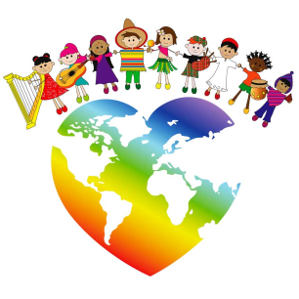
МДОУ «Детский сад № 95»
Подготовила воспитатель Колесова О.С.
Как воспитать толерантного ребенка.
«Не делай другому того, от чего больно тебе»
Толера́нтность — социологический термин, обозначающий терпимость к иному мировоззрению, образу жизни, поведению и обычаям.
Сегодня особенную актуальность приобрёл вопрос толерантности — терпимости к людям. Особое значение в последнее время эта проблема приобрела потому, что всё чаще мы стали замечать проявления недоброжелательности, недружелюбия, озлобленности, агрессивности. В семью и детские коллективы проникают настроения взаимной нетерпимости и культурного эгоизма. Подобные тенденции негативно влияют на развитие личности детей, их духовности и доброты. Именно поэтому родителям нужно внимательно отнестись к воспитанию детской толерантности и найти эффективные механизмы, способствующие её становлению.
Несколько шагов к воспитанию толерантности детей:
1.Будьте открыты и честны, с уважением относитесь к другим, выказывайте сочувствие и сострадание. Демонстрируйте это действиями. Не комментируйте негативно даже себя, не говоря уже о других. Мама, вслух ругающая себя за то, что она поправилась, дает ребенку повод точно так же комментировать полноту других.

2. Поощряйте в ребенке уверенность в себе. Ребенок с развитым чувством собственного достоинства, с высокой самооценкой не нуждается в самоутверждении за счет других.

3. Рассказывайте своему ребенку о традициях других народов, праздниках, характерных для других стран, и важных международных датах. Чтите традиции своего народа, но не упускайте возможности познакомить ребенка и с другими обычаями.

4. По возможности, обеспечьте вашему ребенку опыт общения с разными группами людей.

5. Путешествуйте с детьми и помогайте им открывать для себя наш многогранный мир. Конечно, не каждая семья может позволить себе посетить Европу, азиатские страны, Африку и т. д., но вполне возможно обеспечить просмотр фильмов, чтение книг о других народах и национальностях.

6. Говорите о различиях между людьми с уважением. Отметьте позитивные моменты того, что все люди разные. Детям младшего возраста можно объяснить, что даже если у человека другой цвет кожи или волос, то на самом деле он точно такой же человек, как и сам ребенок – у него два глаза, два уха, один рот и т. д.

7. Всегда давайте ответы на вопросы детей, даже если это будет не самый «хороший» ответ. Разговоры на неудобные темы важны для воспитания ребенка. Ответы вроде «ты еще маленький» совершенно не уместны – задача родителей дать ответ в форме, доступной возрасту ребенка. Если вы не готовы ответить прямо сейчас – попросите время на раздумья и вернитесь к разговору как можно быстрее.

